线面平行
一、知识梳理：
1．线面平行的判定定理：

2．线面平行的性质定理：

二、例题分析：
例1．（1）①直线与平面内的无数条直线平行，则直线和平面平行；
②两条平行直线，若，则；
③直线和平面平行，则直线平行于平面内任意一条直线；
④直线和平面平行，则平面中必定存在直线与直线平行．
⑤直线和平面内无数条直线没有公共点，则这条直线与这个平面平行。
以上命题正确的个数为 。
（2）在正四棱柱$\text{ABCD}−A_{1}B_{1}C_{1}D_{1}$中，分别为棱、$CD_{1}$、$D_{1}D$、$\text{DC}$的中点，$N$是$\text{BC}$的中点，点$M$在四边形$\text{EFGH}$及其内部运动，则$M$满足条件 时，有$\text{MN}\text{//}$平面$B_{1}{\text{BDD}}_{1}$．
例2．如图正方体中，点在上，点在上，且．
求证： $\text{MN}\text{//}面{\text{AA}}_{1}B_{1}B$．

例3．如图，在空间四边形$\text{ABCD}$被一平面所截，截面$\text{EFGH}$为平行四边形。
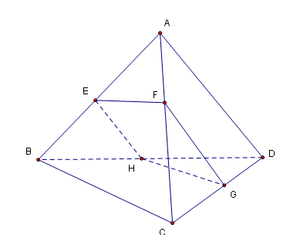
证明：$\text{BC}\text{//}面\text{EFGH}$．

例4．正三棱柱的底面边长为2，点E、F分别是棱上的点，点M是
线段AC上的动点，．当点M在何位置时，$\text{MB}\text{//}面\text{AEF}$？
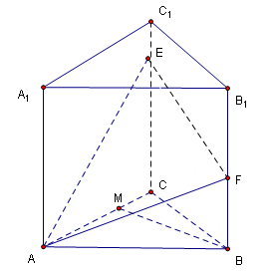

三、课堂练习
一个长方体木块，如图所示，要经过平面内一点和棱将木块锯开，应该怎样画线？

思考：证明线面平行你有哪些方法？

线面平行课时作业 姓名：
1. 已知直线$a$、$b$和平面$α$，那么$a\text{//}b$的一个必要不充分的条件是
①$a\text{//}α$，$b\text{//}α$ ②$a⊥α$，$b⊥α$
③$b⊂α$且$a\text{//}α$ ④$a$、$b$与$α$成等角
2． $α$、$β$表示平面，$a$、$b$表示直线，则$a\text{//}α$的一个充分条件是
①$α⊥β$，且$a⊥β$ ②$α∩β=b$，且$a\text{//}b$
③$a\text{//}b$，且$b\text{//}α$ ④$α\text{//}β$，且$a⊂β$
3．直线，则下列命题正确的是
①平行于所有直线 ②平行于过的平面与的交线
③平行于任意一条平行于直线 ④ 平行于内唯一确定的直线

4．如果直线与平面内无数条直线平行，则与的位置关系是 ；

5．三棱锥中，分别是的重心，则与的位置关系
是 ．
6．已知，则直线与平面的位置关系是 ．
7．若a、b是空间两条不相交的直线，那么过直线b且平行于直线a的平面个数是 ．

8．若平面外的一条直线上有两个点到这个平面的距离相等（距离不为0），则这条直线
与平面的位置关系为 ．
9．若是平面外两条直线，给出三个论断①②③．以其两个为
条件，余下的一个为结论，构成的命题中，写出一个你认为正确的一个命题： ．
10．在四棱锥中，面是直角梯形，，
，平面，，与面所成的角为，，垂足为．
求证：平面．

11．空间四边形的截面分别与棱交于，
且 ，，求证：截面为梯形．

12．求证：如果三个平面两两相交于三条直线，并且其中两条直线平行，那么第三条直线
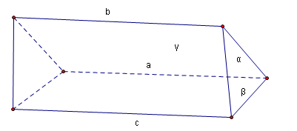
也与它们平行。（先改写已知条件再证明）

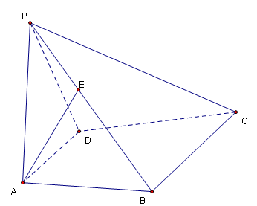
13．如图，已知四棱锥P-ABCD中，，ABCD是直角梯形，AD//BC，
，BC=2AD。
在线段PB上是否存在一点E，使
AE//平面PCD?若存在,指出点E的位置
并证明；若不存在，请说明理由。

